Отчет по лабораторной работе №8

Модель конкуренции двух фирм - вариант 44

Пономарева Лилия НПИбд-02-19

Содержание

# Цель работы

Рассмотреть модель конкуренции двух фирм.

## Объект исследования

Модель конкуренции двух фирм.

## Предмет исследования

Уравнение динамики оборотных средств двух конкурирующих фирм.

# Теоретические сведения

### Модель одной фирмы

Для построения модели конкуренции хотя бы двух фирм необходимо рассмотреть модель одной фирмы. Вначале рассмотрим модель фирмы,производящей продукт долговременного пользования, когда цена его определяется балансом спроса и предложения. Примем, что этот продукт занимает определенную нишу рынка и конкуренты в ней отсутствуют.[1]

Обозначим:

$N$– число потребителей производимого продукта.

$S$– доходы потребителей данного продукта. Считаем, что доходы всех потребителей одинаковы. Это предположение справедливо, если речь идет об одной рыночной нише, т.е. производимый продукт ориентирован на определенный слой населения.

$M$– оборотные средства предприятия

$τ$– длительность производственного цикла

$p$– рыночная цена товара

$\tilde{p}$– себестоимость продукта, то есть переменные издержки на производство единицы продукции.

$δ$– доля оборотных средств, идущая на покрытие переменных издержек.

$κ$– постоянные издержки, которые не зависят от количества выпускаемой продукции.

$Q\left(S/p\right)$– функция спроса, зависящая от отношения дохода S к цене p. Она равна количеству продукта, потребляемого одним потребителем в единицу времени.

Функцию спроса товаров долговременного использования часто представляют в простейшей форме:

$$Q=q−k\frac{P}{S}=q\left(1−\frac{p}{p_{cr}}\right)$$

где $q$– максимальная потребность одного человека в продукте в единицу времени. Эта функция падает с ростом цены и при $p=p_{cr}$ (критическая стоимость продукта) потребители отказываются от приобретения товара. Величина $p_{cr}=Sq/k$. Параметр $k$– мера эластичности функции спроса по цене. Таким образом, функция спроса в форме (1) является пороговой (то есть, $Q\left(S/p\right)=0$ при $p≥p_{cr}$) и обладает свойствами насыщения.

Уравнения динамики оборотных средств можно записать в виде

$$\frac{∂M}{∂t}=−\frac{Mδ}{τ}+NQp−κ=−\frac{Mδ}{τ}+Nq\left(1−\frac{p}{p_{cr}}\right)p−κ$$

Уравнение для рыночной цены p представим в виде

$$\frac{∂p}{∂t}=γ(−\frac{Mδ}{τ\tilde{p}}+Nq\left(1−\frac{p}{p_{cr}}\right)$$

Первый член соответствует количеству поставляемого на рынок товара (то есть, предложению), а второй член – спросу.

Параметр $γ$ зависит от скорости оборота товаров на рынке. Как правило, время торгового оборота существенно меньше времени производственного цикла $τ$. При заданном $M$ уравнение (3) описывает быстрое стремление цены к равновесному значению цены, которое устойчиво.

В этом случае уравнение (3) можно заменить алгебраическим соотношением

$$−\frac{Mδ}{τ\tilde{p}}+Nq\left(1−\frac{p}{p_{cr}}\right)=0$$

Из (4) следует, что равновесное значение цены p равно

$$p=p_{cr}\left(1−\frac{Mδ}{τ\tilde{p}Nq}\right)$$

Уравнение (2) с учетом (5) приобретает вид

$$\frac{∂M}{∂t}=M\frac{δ}{τ}\left(\frac{p_{cr}}{\tilde{p}}−1\right)−M^{2}{\left(\frac{δ}{τδp}\right)}^{2}\frac{p_{cr}}{Nq}−κ$$

Уравнение (6) имеет два стационарных решения, соответствующих условию $∂M/∂t$ = 0:

$${\tilde{M}}_{1,2}=\frac{1}{2}a±\sqrt{\frac{a^{2}}{4}−b}$$

где

$$a=Nq\left(1−\frac{\tilde{p}}{p_{cr}}\right)\tilde{p}\frac{τ}{δ},b=κNq\frac{{\left(τ\tilde{p}\right)}^{2}}{p_{cr}δ^{2}}$$

Из (7) следует, что при больших постоянных издержках (в случае $a^{2}<4b$) стационарных состояний нет. Это означает, что в этих условиях фирма не может функционировать стабильно, то есть, терпит банкротство. Однако, как правило, постоянные затраты малы по сравнению с переменными (то есть, $b≪a^{2}$) и играют роль, только в случае, когда оборотные средства малы. При $b≪a$ стационарные значения M равны

$${\tilde{M}}_{+}=Nq\frac{τ}{δ}\left(1−\frac{\tilde{p}}{p_{cr}}\right)\tilde{p},{\tilde{M}}_{−}=κ\tilde{p}\frac{τ}{δ\left(p_{cr}−\tilde{p}\right)}$$

Первое состояние ${\tilde{M}}_{+}$ устойчиво и соответствует стабильному функционированию предприятия. Второе состояние ${\tilde{M}}_{−}$ неустойчиво, так что при $M<{\tilde{M}}_{−}$ оборотные средства падают ($∂M/∂t<0$), то есть, фирма идет к банкротству. По смыслу ${\tilde{M}}_{−}$ соответствует начальному капиталу, необходимому для входа в рынок.

В обсуждаемой модели параметр $δ$ всюду входит в сочетании с $τ$. Это значит, что уменьшение доли оборотных средств, вкладываемых в производство, эквивалентно удлинению производственного цикла. Поэтому мы в дальнейшем положим: $δ$ = 1, а параметр $τ$ будем считать временем цикла, с учётом сказанного.

### Конкуренция двух фирм

Рассмотрим две фирмы, производящие взаимозаменяемые товары одинакового качества и находящиеся в одной рыночной нише. Последнее означает, что у потребителей в этой нише нет априорных предпочтений, и они приобретут тот или иной товар, не обращая внимания на знак фирмы.

В этом случае, на рынке устанавливается единая цена, которая определяется балансом суммарного предложения и спроса. Иными словами, в рамках нашей модели конкурентная борьба ведётся только рыночными методами. То есть, конкуренты могут влиять на противника путем изменения параметров своего производства: себестоимость, время цикла, но не могут прямо вмешиваться в ситуацию на рынке («назначать» цену или влиять на потребителей каким-либо иным способом.)

Уравнения динамики оборотных средств запишем по аналогии с (2) в виде

$$\left\{\begin{matrix}\frac{∂M_{1}}{∂t}=−\frac{M_{1}}{τ_{1}}+N_{1}q\left(1−\frac{p}{p_{cr}}\right)p−κ_{1} \\ \frac{∂M_{2}}{∂t}=−\frac{M_{2}}{τ_{2}}+N_{2}q\left(1−\frac{p}{p_{cr}}\right)p−κ_{2}\end{matrix}\right.$$

где использованы те же обозначения, а индексы 1 и 2 относятся к первой и второй фирме, соответственно. Величины $N_{1}$ и $N_{2}$– числа потребителей, приобретших товар первой и второй фирмы.

Учтем, что товарный баланс устанавливается быстро, то есть, произведенный каждой фирмой товар не накапливается, а реализуется по цене $p$. Тогда

$$\left\{\begin{matrix}\frac{M_{1}}{τ_{1}{\tilde{p}}_{1}}=−N_{1}q\left(1−\frac{p}{p_{cr}}\right) \\ \frac{M_{2}}{τ_{2}{\tilde{p}}_{2}}=−N_{2}q\left(1−\frac{p}{p_{cr}}\right)\end{matrix}\right.$$

где ${\tilde{p}}_{1}$ и ${\tilde{p}}_{2}$– себестоимости товаров в первой и второй фирме.

С учетом (10) представим (11) в виде

$$\left\{\begin{matrix}\frac{∂M_{1}}{∂t}=−\frac{M_{1}}{τ_{1}}\left(1−\frac{p}{{\tilde{p}}_{1}}\right)−κ_{1} \\ \frac{∂M_{2}}{∂t}=−\frac{M_{2}}{τ_{2}}\left(1−\frac{p}{{\tilde{p}}_{2}}\right)−κ_{2}\end{matrix}\right.$$

Уравнение для цены, по аналогии с (3),

$$\frac{∂p}{∂t}=−γ(\frac{M_{1}}{τ_{1}{\tilde{p}}_{1}}+\frac{M_{2}}{τ_{2}{\tilde{p}}_{2}}−Nq\left(1−\frac{p}{p_{cr}}\right)$$

Считая, как и выше, что ценовое равновесие устанавливается быстро, получим:

$$p=p_{cr}\left(1−\frac{1}{Nq}\left(\frac{M_{1}}{τ_{1}{\tilde{p}}_{1}}+\frac{M_{2}}{τ_{2}{\tilde{p}}_{2}}\right)\right)$$

Подставив (14) в (12) имеем:

$$\left\{\begin{matrix}\frac{∂M_{1}}{∂t}=c_{1}M_{1}−bM_{1}M_{2}−a_{1}M_{1}^{2}−κ_{1} \\ \frac{∂M_{2}}{∂t}=c_{2}M_{2}−bM_{1}M_{2}−a_{2}M_{2}^{2}−κ_{2}\end{matrix}\right.$$

где

$$a_{1}=\frac{p_{cr}}{τ_{1}^{2}{\tilde{p}}_{1}^{2}Nq},a_{2}=\frac{p_{cr}}{τ_{2}^{2}{\tilde{p}}_{2}^{2}Nq},b=\frac{p_{cr}}{τ_{1}^{2}{\tilde{p}}_{1}^{2}τ_{2}^{2}{\tilde{p}}_{2}^{2}Nq},c_{1}=\frac{p_{cr}−{\tilde{p}}_{1}}{τ_{1}^{2}{\tilde{p}}_{1}^{2}},c_{2}=\frac{p_{cr}−{\tilde{p}}_{2}}{τ_{2}^{2}{\tilde{p}}_{2}^{2}}$$

Исследуем систему (15) в случае, когда постоянные издержки ($κ_{1},κ_{2}$) пренебрежимо малы. И введем нормировку $t=c_{1}θ$. Получим следующую систему:

$$\left\{\begin{matrix}\frac{∂M_{1}}{∂θ}=M_{1}−\frac{b}{c_{1}}M_{1}M_{2}−\frac{a_{1}}{c_{1}}M_{1}^{2} \\ \frac{∂M_{2}}{∂θ}=\frac{c_{2}}{c_{1}}M_{2}−\frac{b}{c_{1}}M_{1}M_{2}−\frac{a_{2}}{c_{1}}M_{2}^{2}\end{matrix}\right.$$

# Выполнение лабораторной работы

## Задание

**Вариант 44**  
**Случай 1.** Рассмотрим две фирмы, производящие взаимозаменяемые товары одинакового качества и находящиеся в одной рыночной нише. Считаем, что в рамках нашей модели конкурентная борьба ведётся только рыночными методами. То есть, конкуренты могут влиять на противника путем изменения параметров своего производства: себестоимость, время цикла, но не могут прямо вмешиваться в ситуацию на рынке («назначать» цену или влиять на потребителей каким-либо иным способом.) Будем считать, что постоянные издержки пренебрежимо малы, и в модели учитывать не будем. В этом случае динамика изменения объемов продаж фирмы 1 и фирмы 2 описывается следующей системой уравнений:

$$\left\{\begin{matrix}\frac{∂M_{1}}{∂θ}=M_{1}−\frac{b}{c_{1}}M_{1}M_{2}−\frac{a_{1}}{c_{1}}M_{1}^{2} \\ \frac{∂M_{2}}{∂θ}=\frac{c_{2}}{c_{1}}M_{2}−\frac{b}{c_{1}}M_{1}M_{2}−\frac{a_{2}}{c_{1}}M_{2}^{2}\end{matrix}\right.,$$

где $a_{1}=\frac{p_{cr}}{τ_{1}^{2}{\tilde{p}}_{1}^{2}Nq},a_{2}=\frac{p_{cr}}{τ_{2}^{2}{\tilde{p}}_{2}^{2}Nq},b=\frac{p_{cr}}{τ_{1}^{2}{\tilde{p}}_{1}^{2}τ_{2}^{2}{\tilde{p}}_{2}^{2}Nq},c_{1}=\frac{p_{cr}−{\tilde{p}}_{1}}{τ_{1}{\tilde{p}}_{1}},c_{2}=\frac{p_{cr}−{\tilde{p}}_{2}}{τ_{2}{\tilde{p}}_{2}}$. Также введена нормировка $t=c_{1}θ$.

**Случай 2.** Рассмотрим модель, когда, помимо экономического фактора влияния (изменение себестоимости, производственного цикла, использование кредита и т.п.), используются еще и социально-психологические факторы – формирование общественного предпочтения одного товара другому, не зависимо от их качества и цены. В этом случае взаимодействие двух фирм будет зависеть друг от друга, соответственно коэффициент перед $M_{1}M_{2}$ будет отличаться. Пусть в рамках рассматриваемой модели динамика изменения объемов продаж фирмы 1 и фирмы 2 описывается следующей системой уравнений:

$$\left\{\begin{matrix}\frac{∂M_{1}}{∂θ}=M_{1}−\frac{b}{c_{1}}M_{1}M_{2}−\frac{a_{1}}{c_{1}}M_{1}^{2} \\ \frac{∂M_{2}}{∂θ}=\frac{c_{2}}{c_{1}}M_{2}−\left(\frac{b}{c_{1}}+0.00025\right)M_{1}M_{2}−\frac{a_{2}}{c_{1}}M_{2}^{2}\end{matrix}\right.$$

Для обоих случаев рассмотрим задачу со следующими начальными условиями и параметрами:

1. Построить графики изменения оборотных средств фирмы 1 и фирмы 2 без учета постоянных издержек и с веденной нормировкой для случая 1.
2. Построить графики изменения оборотных средств фирмы 1 и фирмы 2 без учета постоянных издержек и с веденной нормировкой для случая 2.

## Случай первый

Написали программу, моделирующую динамику изменения объемов продаж фирмы 1 и 2 (конкурентная борьба ведётся только рыночными методами) на языке Modelica.[2]

model lab08  
 parameter Real a1 = p_cr/(t1^2 * p1^2*N*q);  
 parameter Real a2 = p_cr/(t2^2 * p2^2 * N*q);  
 parameter Real b = p_cr/(t1^2*p1^2 * t2^2*p2^2 * N*q);  
 parameter Real c1 = (p_cr - p1)/(t1 * p1);  
 parameter Real c2 = (p_cr - p2)/(t2 * p2);  
   
 parameter Real p_cr = 35;  
 parameter Real N = 44;  
 parameter Real q = 1;  
 parameter Real t1 = 21;  
 parameter Real t2 = 20;  
 parameter Real p1 = 13;  
 parameter Real p2 = 10;  
   
 Real M1(start = 9.1);  
 Real M2(start = 7.7);  
   
 equation  
 der(M1) = M1 - b/c1 * M1 * M2 - a1/c1 * M1^2;  
 der(M2) = c2/c1 * M2 - b/c1 * M1 * M2 - a2/c1 * M2^2;  
   
end lab08;

Получили график изменения объемов продаж фирм (см. [@fig:fig1]).

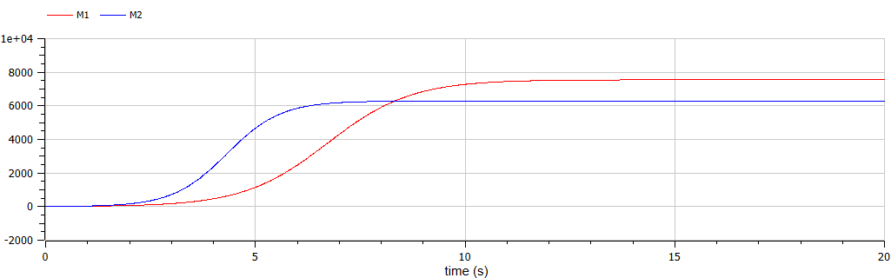

Изменение объемов продаж фирм, конкурентная борьба которых ведется только рыночными методами

## Случай второй

Написали программу, моделирующую динамику изменения объемов продаж фирмы 1 и 2 (с учетом социально-психологических факторов) на языке Modelica.[2]

model lab08_2  
 parameter Real a1 = p_cr/(t1^2 * p1^2*N*q);  
 parameter Real a2 = p_cr/(t2^2 * p2^2 * N*q);  
 parameter Real b = p_cr/(t1^2*p1^2 * t2^2*p2^2 * N*q);  
 parameter Real c1 = (p_cr - p1)/(t1 * p1);  
 parameter Real c2 = (p_cr - p2)/(t2 * p2);  
   
 parameter Real p_cr = 35;  
 parameter Real N = 44;  
 parameter Real q = 1;  
 parameter Real t1 = 21;  
 parameter Real t2 = 20;  
 parameter Real p1 = 13;  
 parameter Real p2 = 10;  
   
 Real M1(start = 9.1);  
 Real M2(start = 7.7);  
   
 equation  
 der(M1) = M1 - b/c1 * M1 * M2 - a1/c1 * M1^2;  
 der(M2) = c2/c1 * M2 - (b/c1 + 0.00025) * M1 * M2 - a2/c1 * M2^2;  
  
end lab08_2;

Получили график изменения объемов продаж фирм (см. [@fig:fig2]).

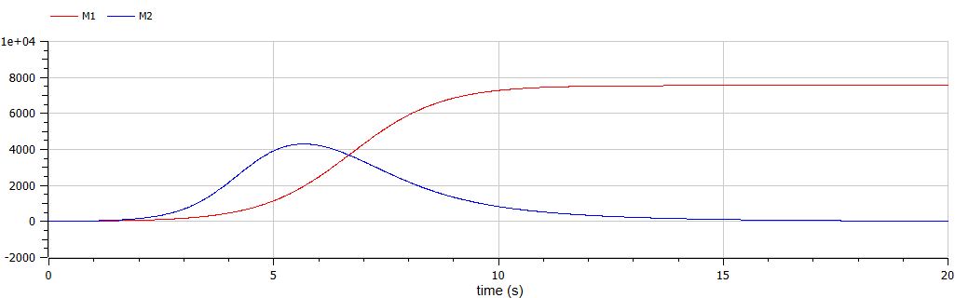

Изменение объемов продаж фирм, среди которых первая обладает лучшей репутацией

# Выводы

Рассмотрели модель конкуренции двух фирм в двух случаях: без учета социально-психологического фактора и с ним.  
В первом случае (см. [@fig:fig1]) можем заметить, что рост оборотных средств предприятий идет независимо друг от друга. Каждая фирма достигает свое максимальное значение объема продаж и остается на рынке с этим значением, то есть каждая фирма захватывает свою часть рынка потребителей, которая не изменяется. Для первой фирмы это значение состовляет 7550.24 млн. единиц, для второй - 6285.61 млн. единиц.  
Во втором случае (см. [@fig:fig2]) можем заметить, что вторая фирма, несмотря на начальный рост, начитает нести убытки и, в итоге, терпит банкротство. Динамика роста объёмов оборотных средств второй фирмы остается без изменения: достигнув максимального значения, остаётся на этом уровне.

# Список литературы

1. [Родионов, Ю.В. Основы математического моделирования: учебное электронное издание / Ю.В. Родионов, А.Д. Нахман ; Тамбовский государственный технический университет. – Тамбов : Тамбовский государственный технический университет (ТГТУ), 2018. – 111 с.](https://biblioclub.ru/index.php?page=book&id=570456.%20–%20Библиогр.%20в%20кн.%20–%20ISBN%20978-5-8265-1886-1).
2. [Документация по системе Modelica](https://www.modelica.org/).